**Mikołaj Pankow**

**16.05.2021**

**Sprawozdanie nr 3**

**Temat: Web Scraping**

**Teoria:**

Web scraping to proces używania programów do pozyskiwania danych ze strony internetowej. Web scrapery analizują kod html i używają go aby pozyskać sprecyzowane dane.

**Przebieg zadania:**

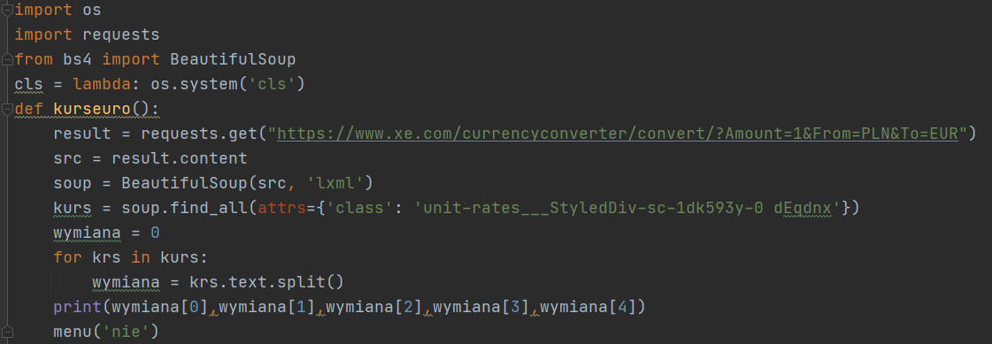

Import potrzebnych bibliotek

Kod szuka strony, szuka na niej konkretnej klasy, zapisuje w zmiennej, formatuje i wypisuje

